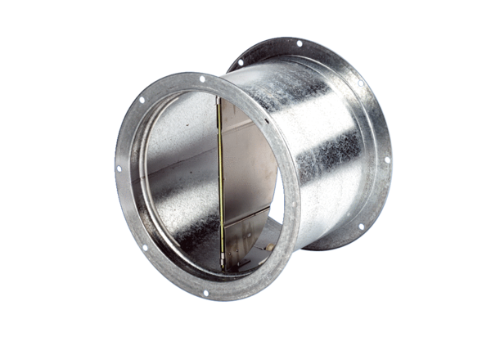Uzavírací klapka VD 40Obsah dodávky: 1 kusSortiment: C
Typové číslo: 0093.0104Výrobce: MAICO

